魔法語花一頁書教學活動照片

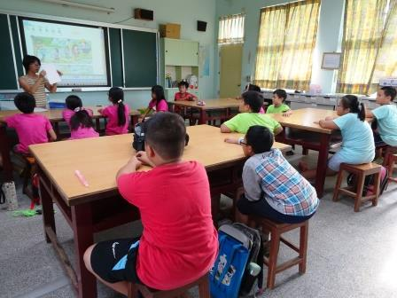 | 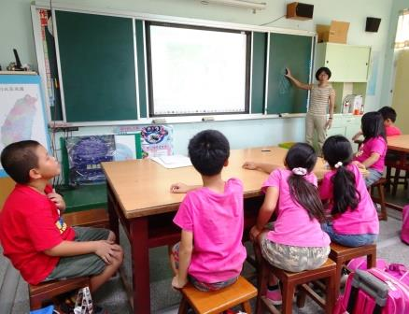
認識閩南語俗諺 閩南語俗諺的意義 | 認識閩南語俗諺 說明如何將閩南語俗諺畫成圖
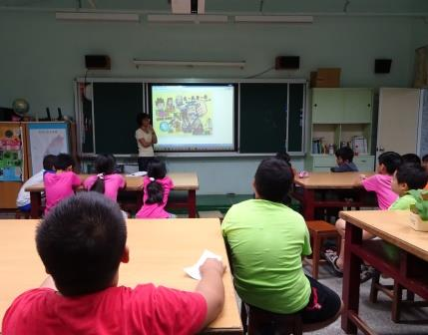 | 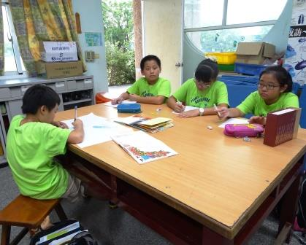
製作魔法語花一頁書 閩南語俗諺繪畫(選擇俗諺) | 製作魔法語花一頁書 閩南語俗諺繪畫(畫圖)
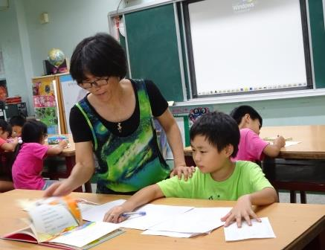 | 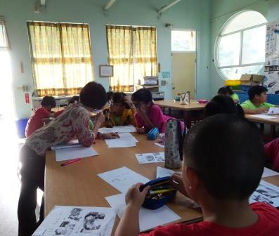
製作魔法語花一頁書 閩南語俗諺繪畫(畫圖) | 製作魔法語花一頁書 閩南語俗諺繪畫(作品發表)

